K-LOL.GG ADMIN TRAINING
K-LOL.GG 관리자 기능 교육자료
신규·기존 관리자 공통 실무 교육 · 시나리오 실습 · 운영 체크리스트
2026-08-26 | 운영·교육용 완성본
관리자가 접수 확인부터 승인·반려, 수기 확정, 로그 점검과 장애 보고까지 같은 기준으로 처리하도록 만든 교육용 실무 교재입니다.
교육 중 실제 제재·삭제 금지 · 사진 저장은 Vercel Blob 연결 후 최종 실습

1. 교육 목표와 수료 기준
이 자료는 관리자에게 모든 메뉴를 나열하는 데 그치지 않고, 실제 접수가 들어왔을 때 무엇을 먼저 확인하고 어떤 근거를 남겨야 하는지 교육하기 위한 실무 교재다.
교육을 마친 관리자는 다음 업무를 혼자 수행할 수 있어야 한다.
- 관리자 홈에서 오늘 처리할 업무와 오류를 구분한다.
- 카카오 명령과 사이트 접수번호를 연결해 상태를 확인한다.
- 경고 접수를 승인·반려하고 비공개 사유를 안전하게 기록한다.
- 경고 근거사진 0~3장과 차감 인증사진 일반 10장·내전 15장을 구분한다.
- 종료된 내전 결과사진 2장·3장을 확인하고 기존 내전 등록 화면에서 수기 확정한다.
- 구인·스크림·내전 모집번호 중복과 잘못된 양식을 판별한다.
- 장애 발생 시 임의 수정하지 않고 로그와 재현 정보를 수집해 보고한다.
교육 실습에서는 실제 이용자에게 경고·벤을 부여하거나 운영 데이터를 삭제하지 않는다. 테스트 접수와 조회 기능만 사용하고, 승인 실습은 지정된 테스트 대상에 한정한다.

2. 교육 진행안
단계 | 권장 시간 | 교육 내용 | 수료 증거
1. 기본 이해 | 15분 | 역할, 권한, 접수번호, 금지 행동 | 용어 확인 질문 통과
2. 사이트 탐색 | 20분 | 관리자 홈과 주요 메뉴 위치 | 지정 메뉴 5개 직접 찾기
3. 카카오 운영 | 25분 | 구인·스크림·내전 명령과 로그 | 명령별 결과 설명
4. 경고 처리 | 35분 | 접수, 증빙, 승인·반려, 차감 | 테스트 경고 처리
5. 내전 결과 | 30분 | 2·3세트 사진, 수기 등록 연결 | 테스트 내전 접수 확인
6. 장애 대응 | 20분 | 오류 분류, 로그, 보고 양식 | 장애 보고서 작성
7. 평가 | 15분 | 체크리스트와 질의응답 | 최종 체크리스트 서명

교육 전 준비
- 교육용 관리자 계정과 역할을 확인한다.
- 관리자 페이지 로그인과 2단계 인증 상태를 확인한다.
- 테스트에 사용할 카카오방과 테스트 표시 이름을 정한다.
- 실제 운영 대상과 구분되는 테스트 이름을 사용한다.
- 현재 사진 저장은 Vercel Blob 인증 문제로 성공 실습이 제한됨을 공지한다.

3. 관리자 역할과 권한 원칙
역할 | 담당 업무 | 하면 안 되는 일
일반 관리자 | 접수 확인, 승인·반려, 내전·구인·콘텐츠 운영 | 권한 밖 설정 변경, 근거 없는 징계, 운영 기록 임의 삭제
최고관리자 | 사이트 설정, 감사 로그, AI 요청 로그, 고위험 권한 관리 | 비밀값 공유, 복구 계획 없는 전체 초기화
교육 진행자 | 테스트 범위 지정, 실습 감독, 수료 확인 | 실습을 실제 이용자 데이터로 진행

모든 관리자 작업은 누가, 언제, 무엇을, 왜 변경했는지 추적 가능해야 한다. 불확실하면 승인하지 말고 보류한 뒤 다른 관리자와 근거를 확인한다.

즉시 중단해야 하는 상황
- 대상 이름이나 닉네임이 서로 다른 경우
- 사진의 경기 순서나 세트 수가 양식과 맞지 않는 경우
- 같은 접수번호를 여러 관리자가 동시에 처리 중인 경우
- 인증값, 토큰, 비밀번호가 화면이나 채팅에 노출된 경우
- 전체 삭제, 번호 초기화, 시즌 종료처럼 복구가 어려운 작업인 경우

4. 관리자 홈과 메뉴 지도
관리자는 로그인 후 /admin에서 미처리 접수, 오류, 자동화 상태를 먼저 확인한다. 메뉴 검색을 이용하면 기능 이름이나 업무 키워드로 빠르게 이동할 수 있다.

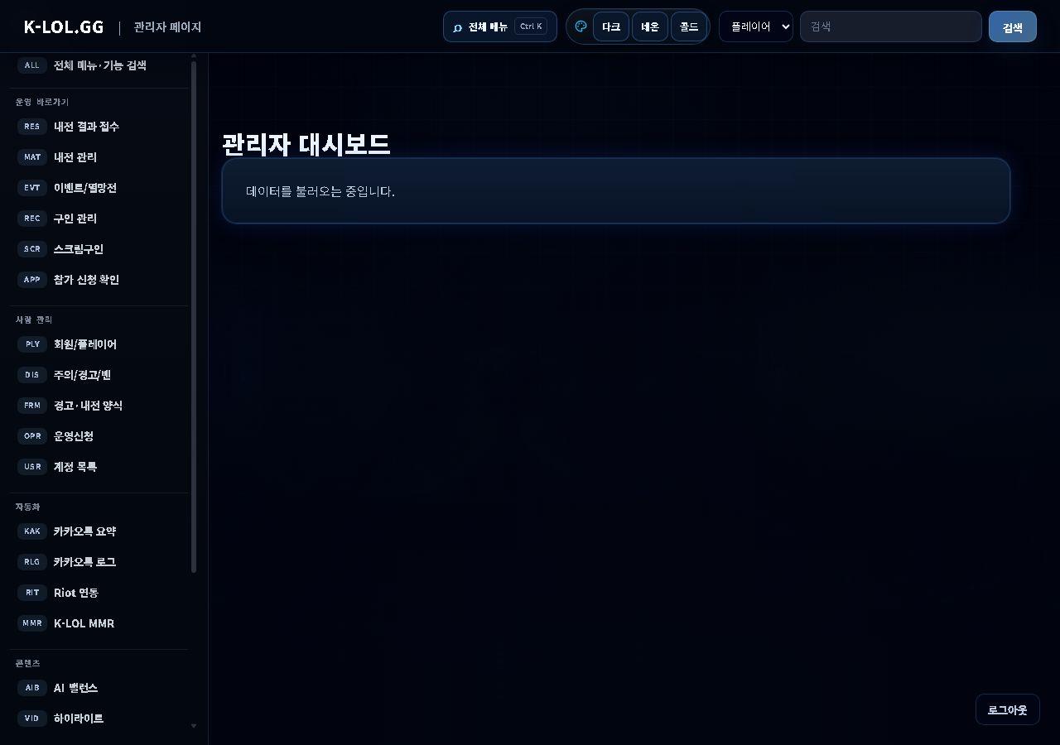
관리자 홈: 왼쪽 업무 메뉴와 오늘 운영 현황을 확인하는 시작 화면
업무 | 주요 메뉴 | 언제 사용하나
오늘 현황 | 관리자 홈 | 근무 시작과 인수인계 때
내전 등록·수정 | 새 내전 등록, 내전 관리 | 최종 경기 결과를 확정할 때
카카오 내전 접수 | 내전 접수 | /내전등록 사진을 검토할 때
파티·스크림 | 구인 관리, 스크림 구인 | 모집 상태와 참가자를 확인할 때
대회 | 이벤트·멸망전 관리 | 대회 생성, 참가자, 대진, 결과 처리
사람 | 플레이어 관리, 계정 관리 | 가입 승인, 연결 정보, 권한 확인
징계 | 주의·경고·벤 | 경고 접수와 차감 인증을 처리할 때
운영 신청 | 운영 신청 | 지인·건의·모임·외출 양식 처리
자동화 | 카카오 운영 요약, 처리 로그 | 명령 실패와 중복 인식 조사
Riot·MMR | Riot 연동, K-LOL MMR 관리 | 동기화·밸런스 지표 점검
콘텐츠 | 하이라이트, 이미지 관리 | 사이트 공개 콘텐츠 관리
설정 | 자동화 설정, 보안, 시즌, 챔피언 | 기능 스위치와 기준 데이터 관리
최고관리자 | 사이트 설정, AI 요청, 감사 로그 | 고위험 설정과 변경 이력 확인

5. 근무 시작·종료 표준 절차

근무 시작
- 관리자 홈에서 미처리 접수와 오류 수를 확인한다.
- /admin/kakao에서 자동화 요약과 기능 중지 상태를 확인한다.
- /admin/logs/kakao에서 최근 반복 오류가 있는지 확인한다.
- 구인·스크림·내전 모집의 진행 상태와 오래된 항목을 확인한다.
- 경고와 내전 결과 접수 중 사진 대기·검토 대기 건을 확인한다.
- 이전 관리자 인수인계 메모와 처리 중 접수번호를 확인한다.

근무 종료
- 처리한 접수번호와 결과를 인수인계에 남긴다.
- 보류 건은 보류 이유와 필요한 추가 근거를 적는다.
- 오류 건은 시간, 방, 보낸 사람, 명령, 봇 응답을 기록한다.
- 테스트 데이터와 실제 운영 데이터를 구분해 표시한다.
- 로그아웃하고 공용 기기에 인증 정보가 남지 않았는지 확인한다.

6. 계정·플레이어 관리 교육

가입 계정 처리
- /admin/users에서 신청 계정의 이름과 연결 정보를 확인한다.
- 기존 플레이어와 중복되는 이름·닉네임이 있는지 검색한다.
- 승인 기준을 충족하면 승인하고, 부족하면 반려 사유를 명확히 남긴다.
- 관리자 역할 부여는 최고관리자 또는 승인된 절차를 따른다.
- 비밀번호 초기화와 2FA 초기화는 본인 확인 후 실행한다.

플레이어 정보 수정
- 닉네임#태그, 이름, 포지션, 티어 변경 근거를 먼저 확인한다.
- Riot 동기화 값과 수기 입력값이 충돌하면 최신 동기화 시각을 확인한다.
- 밸런스 보정은 사유와 기대 효과를 기록한다.
- 플레이어 삭제보다 비활성화·복구 가능한 처리를 우선한다.

7. 카카오 구인·스크림·내전 운영

파티 구인
업무 | 명령·확인 | 관리자 판단
생성 | 5인파티, 자랭구인 등 | 봇이 모집번호를 발급했는지 확인
수정 | 번호가 포함된 양식 전체 전송 | 모집번호: #번호 유지 여부 확인
현황 | 구인현황, 구인상세 12 | 사이트와 카카오 인원이 일치하는지 확인
마감 | 12ㅉ, #12ㅉ | 잘못된 번호를 마감하지 않았는지 확인

모집번호가 빠진 내전 양식은 새 구인이나 파티 양식으로 오인될 수 있다. 원본 헤더와 번호를 유지하도록 안내한다.

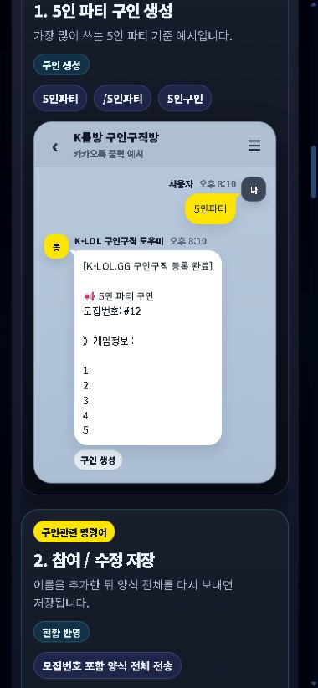
공지 재사용 가능: 모바일 카카오 도움말의 5인 파티 생성과 모집번호 예시

내전 구인
- /내전구인 협곡, /내전구인 칼바람, /내전구인 증바람으로 종목을 구분한다.
- 날짜·시간을 명령에 넣을 수 있으며 필요하면 끝에 #번호를 지정한다.
- /내전현황, /내전상세 번호로 반영 결과를 확인한다.
- 모집 명단을 수정할 때 헤더의 #번호를 삭제하지 않는다.
- 내전과 스크림 모집은 매일 오전 6시 자동 종료된다.

스크림
- /스크림구인으로 양식을 호출한다.
- 우리 팀이 번호가 포함된 양식을 먼저 등록한다.
- 상대 팀은 같은 번호 양식에 정보를 추가한다.
- /스크림현황과 /스크림상세 번호로 양쪽 정보를 확인한다.
- 완료·취소 명령은 봇이 안내한 번호 기준으로 실행한다.

8. 경고 접수 관리자 실무

먼저 알아야 할 수량
사진 종류 | 수량 | 확인 목적 | 처리 시점
경고 부여 근거 | 0~3장 | 위반 사실 검토 | 경고 접수 직후
일반 경고 차감 | 10장 | 일반 경고 해제 조건 | 승인 후 30일 이내
내전 경고 차감 | 15장 | 내전 경고 해제 조건 | 승인 후 30일 이내

가장 많이 발생할 수 있는 실수는 근거사진 0~3장을 차감사진 10·15장으로 오해하는 것이다. 두 사진은 제출자, 목적, 시점이 모두 다르다.

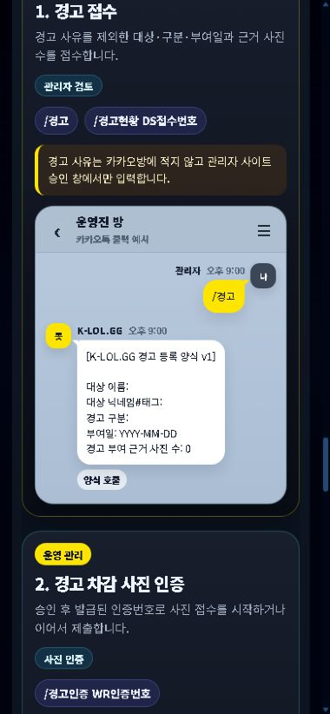
공지 재사용 가능: 경고 접수 양식과 차감 사진 인증 흐름

경고 접수 처리 순서
- 카카오 /경고 접수번호 DS...를 확인한다.
- /admin/discipline에서 대상 이름, 닉네임#태그, 일반·내전 구분, 부여일을 확인한다.
- 양식에 선언된 근거사진 수와 실제 사진 수를 대조한다.
- 사진과 대상 정보가 부족하면 승인하지 않고 보류 또는 반려한다.
- 승인할 때 경고 사유를 사이트 승인 창에 비공개로 입력한다.
- 승인 후 생성된 WR... 인증번호와 목표 사진 수를 확인한다.
- 대상자에게 /경고인증 WR인증번호 사용법을 안내한다.

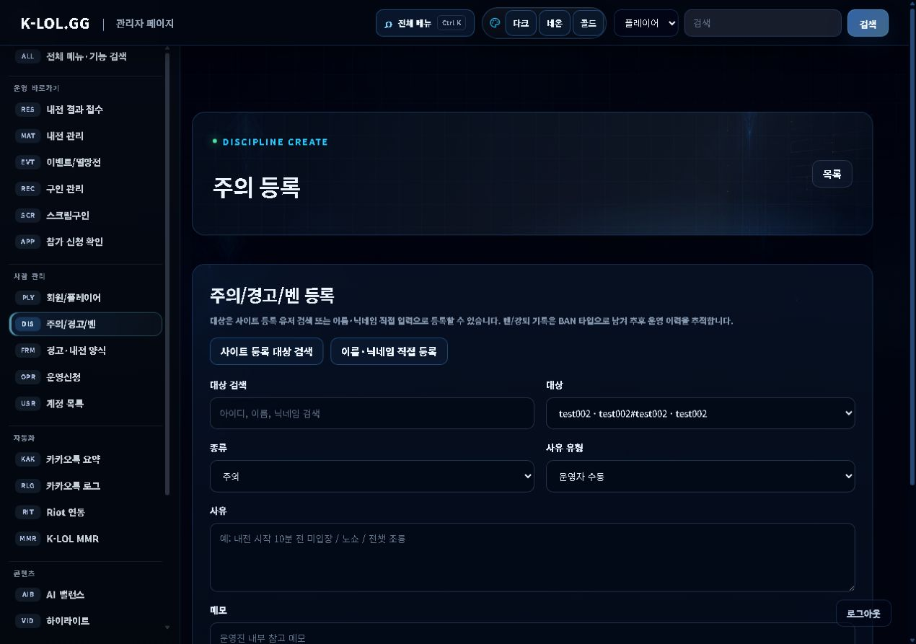
관리자 화면: 주의·경고·벤을 직접 등록할 때 사용하는 입력 화면

차감 인증 처리
- WR... 인증번호로 대상과 연결 경고를 확인한다.
- 일반 10장 또는 내전 15장 목표와 현재 수량을 대조한다.
- 한 판당 한 장인지, 서로 다른 경기인지 확인한다.
- 30일 기한과 사진 순서를 확인한다.
- 모든 조건이 맞을 때만 승인한다.
- 승인 결과로 연결된 경고 1건만 비활성화됐는지 확인한다.

누적 정책
- 주의 3회는 경고 1회로 전환하고 사용된 주의 3건은 비활성 처리한다.
- 경고 3회 누적 시 강퇴 검토 건이 생성되며 관리자가 최종 확정한다.
- 자동 전환 결과가 의심되면 징계 통계와 대상별 기록을 함께 확인한다.

9. 종료된 내전 결과 관리자 실무

접수 확인
- 카카오 /내전등록 접수번호 MR...를 확인한다.
- /admin/matches/submissions에서 진행일, 진행자, 세트 수, 내전 회차를 확인한다.
- 2세트면 사진 2장, 3세트면 사진 3장인지 대조한다.
- 사진이 1세트부터 순서대로 들어왔는지 확인한다.
- 팀 밸런스 번호가 있으면 기존 배정안과 참가자를 대조한다.

수기 등록
- 모든 사진이 확인된 접수에서 수기 등록 시작을 누른다.
- 기존 내전 등록 화면으로 이동했는지 확인한다.
- 각 세트의 선수, 챔피언, KDA, 승리팀을 사진과 대조해 입력한다.
- 같은 선수나 세트가 중복되지 않았는지 검토한다.
- 저장 전 전체 세트 수와 최종 승패를 다시 확인한다.
- 저장 후 내전 목록과 플레이어 통계 반영을 확인한다.
사진만으로 결과가 자동 확정되지는 않는다. 수기 등록 시작 이후 최종 저장까지는 관리자가 책임지고 검증한다.

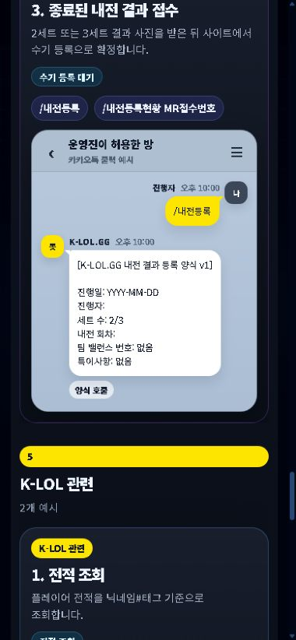
공지 재사용 가능: 종료된 내전 결과 2·3세트 접수 예시

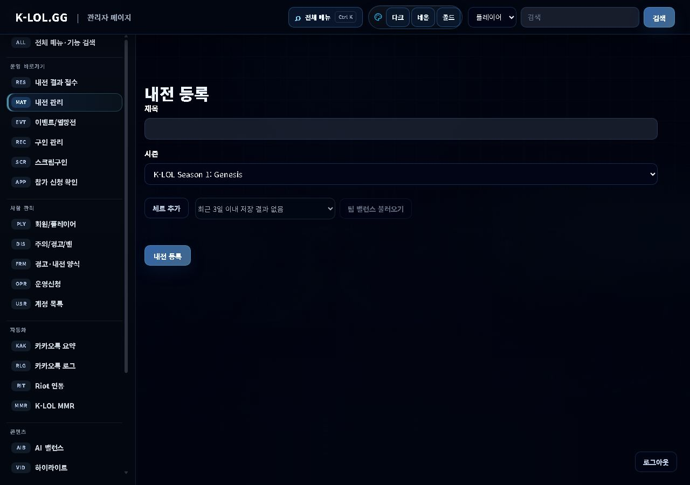
관리자 화면: 사진을 검토한 뒤 선수·세트 결과를 확정하는 기존 내전 등록 화면

10. 운영 신청 처리
유형 | 핵심 항목 | 처리 기준
지인·디스코드 | 지인 이름, 닉네임, 이용기간, 디스코드 닉네임 변경 | 대상과 기간 확인
건의 | 본인 이름 및 닉네임, 건의 사유, 건의 내용 | 중복·비방 여부 확인 후 메모
모임 | 주최자, 일자, 장소, 참여자 명단 | 모임 양식 완성도와 안전 기준 확인
외출 | 이름 및 닉네임, 외출기간, 외출사유, 외출범위 | 기간과 복귀 예정 확인

관리자는 /admin/kakao/operation-forms에서 유형별 접수를 확인하고 처리 메모를 남긴다. 양식 항목이 누락되면 임의 보완하지 말고 신청자에게 다시 요청한다.

11. 대회·콘텐츠·Riot·MMR 운영

이벤트·멸망전
- 새 대회를 만들기 전에 일정, 참가 방식, 공개 범위를 확인한다.
- 참가자 가져오기와 팀 배정 전 중복 신청을 확인한다.
- 대진·경기 결과를 저장한 뒤 공개 화면에서 반영을 확인한다.
- MVP 투표는 대상 경기와 투표 기간을 확인한다.

하이라이트·이미지
- 제목, 공개 여부, 연결 경기, 저작권·초상권을 확인한다.
- 홈 노출 이미지는 모바일 잘림과 부적절한 내용을 확인한다.
- 삭제보다 공개 중지 또는 수정이 가능한지 먼저 검토한다.

Riot·MMR
- Riot 실패 로그와 마지막 동기화 시각을 확인한 뒤 재시도한다.
- 전체 동기화와 전체 MMR 재계산은 영향 범위가 크므로 운영 시간과 백업을 확인한다.
- 수기 밸런스 보정은 사유와 기간을 기록한다.

12. 자동화 설정과 보안

카카오 기능 스위치
/admin/kakao/settings에서 경고 양식, 경고 현황, 사진 접수, 내전등록, 구인, 스크림, 전적·랭킹 기능을 각각 제어한다.
- 기능을 켜기 전에 DB, API 인증, 저장소 상태를 확인한다.
- 장애가 발생하면 전체 봇을 끄기보다 문제가 있는 기능만 중지한다.
- 응답 문구를 바꿀 때 명령어와 양식 항목명을 임의로 변경하지 않는다.
- 양식 버전을 변경하면 봇 코드와 사이트 템플릿을 함께 배포한다.

비밀값
- KLOL_KAKAO_RECRUIT_SECRET, KLOL_KAKAO_OPENCHAT_SECRET, KLOL_KAKAO_SEARCH_PLAYER_SECRET은 메신저봇R DataBase에 저장한다.
- BLOB_READ_WRITE_TOKEN은 카카오봇에 넣지 않고 Vercel에서만 관리한다.
- 토큰을 채팅, 공지, 스크린샷, 교육자료에 원문으로 남기지 않는다.
- Google Drive는 카카오 사진 저장소로 사용하지 않는다.

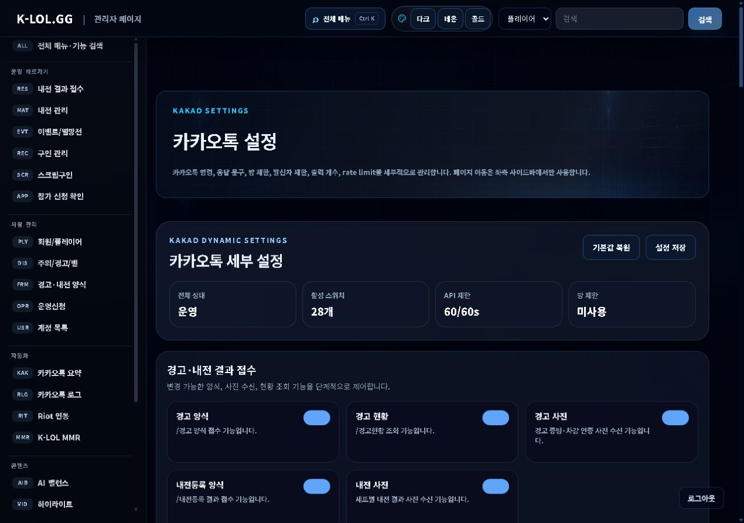
관리자 화면: 경고 양식·경고 현황·사진 수신·내전 결과 기능을 단계적으로 켜는 카카오 설정

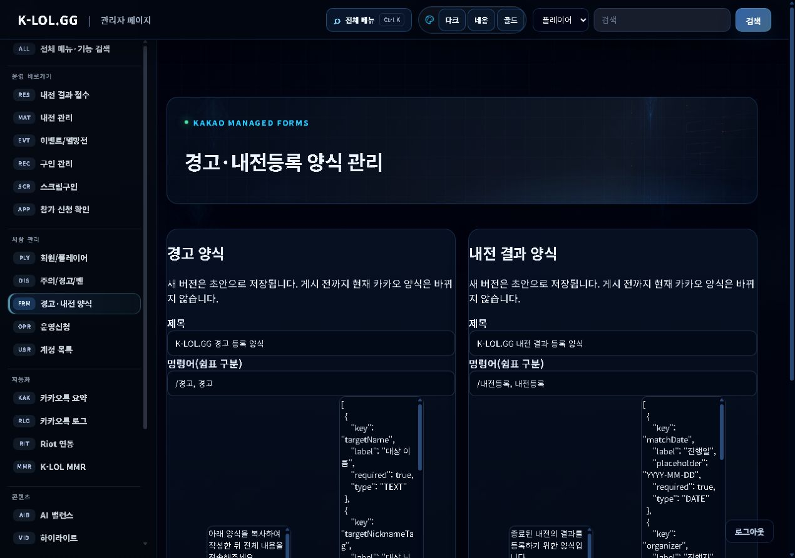
관리자 화면: 경고와 내전 결과 양식의 초안·게시 버전을 관리하는 화면

13. 장애 대응 교육

오류 분류
증상 | 우선 확인 | 관리자 행동
기능이 중지됨 | 카카오 자동화 설정 | 필요한 기능 스위치와 변경 이력 확인
접수 처리 오류 | 카카오 처리 로그, API 상태 | 시간·방·보낸 사람·명령을 기록
사진 저장 오류 | Blob 연결, 비공개 저장소 인증 | 사진 재전송 반복 금지, 저장소 담당자 보고
중복 접수 | 기존 접수번호와 동일 양식 | 새 접수 생성 금지, 기존 번호 사용
인원 불일치 | 모집번호와 양식 전체 | 번호가 포함된 원본 양식 재요청
Riot 동기화 실패 | 계정·태그·최근 로그 | 연결 정보 확인 후 제한적으로 재시도

장애 보고 양식
[K-LOL.GG 장애 보고]
발생 시각:
기능/화면:
카카오 방:
보낸 사람:
입력 명령 또는 접수번호:
실제 결과:
기대 결과:
재현 여부:
영향 범위:
관련 로그 시각:
민감정보 제거 확인: 예/아니오
현재 유효 PNG는 형식 검사를 통과하지만 Vercel Blob 인증 단계에서 실패한다. 운영자는 같은 사진을 반복 전송하지 말고 저장소 프로젝트 연결 또는 OIDC 업그레이드 완료 후 다시 시험한다.

14. 관리자 실습 시나리오

실습 1. 카카오 상태 확인
목표: /봇버전, /도움말, 구인도우미의 용도를 설명한다.
합격 기준: 봇 버전과 사이트 도움말 주소를 확인하고, 명령 오류 시 로그 위치를 찾는다.

실습 2. 파티 구인 수정
목표: 테스트 파티를 만들고 모집번호를 유지한 채 참가자 한 명을 추가한다.
합격 기준: 새 구인으로 중복 생성하지 않고 같은 모집번호의 인원만 변경한다.

실습 3. 경고 0장 접수
목표: 테스트 대상에게 근거사진 0장 일반 경고 양식을 접수하고 상태를 조회한다.
합격 기준: 경고 사유를 카카오에 쓰지 않고 DS... 상태가 검토 대기임을 설명한다.

실습 4. 경고 승인 판단
목표: 교육용 접수의 대상, 구분, 날짜, 증빙을 검토한다.
합격 기준: 승인·반려 근거를 말하고 일반 10장·내전 15장 목표를 구분한다. 실제 승인 실행은 교육 진행자 지시에 따른다.

실습 5. 내전 결과 2·3세트
목표: MR... 접수의 세트 수와 사진 수를 대조한다.
합격 기준: 2세트 2장, 3세트 3장과 사진 순서를 설명하고 수기 등록 시작 위치를 찾는다.

실습 6. 장애 보고
목표: 사진 저장 오류를 장애 보고 양식으로 정리한다.
합격 기준: 토큰을 노출하지 않고 시간, 방, 보낸 사람, 명령, 접수번호, 실제·기대 결과를 기록한다.

15. 관리자 수료 체크리스트
- 관리자 홈에서 미처리 접수와 오류를 찾을 수 있다.
- 일반 관리자와 최고관리자 메뉴 차이를 설명할 수 있다.
- 실제 제재·삭제·전체 초기화를 교육 중 실행하지 않는다.
- DS, WR, MR, 모집번호의 차이를 설명할 수 있다.
- 경고 근거 0~3장과 차감 인증 10·15장을 구분할 수 있다.
- 경고 사유가 사이트 승인 창의 비공개 정보임을 안다.
- 내전 결과 2·3장 접수 후 수기 등록이 필요한 이유를 설명할 수 있다.
- 모집번호가 빠진 양식의 위험을 설명할 수 있다.
- 카카오 기능 스위치와 처리 로그 위치를 찾을 수 있다.
- BLOB_READ_WRITE_TOKEN을 카카오봇에 넣지 않는다는 것을 안다.
- 오류 보고에서 토큰과 개인정보를 제거할 수 있다.
- 보류·반려·승인 판단 근거를 인수인계에 남길 수 있다.
교육 진행자는 실습 결과를 확인한 뒤 관리자 권한 부여 또는 단독 근무 가능 여부를 결정한다.

16. 현장 복붙용 빠른 참조
[관리자 근무 시작]
1. /admin 미처리·오류 확인
2. /admin/kakao 자동화 상태 확인
3. /admin/logs/kakao 최근 반복 오류 확인
4. 경고·내전 결과·운영 신청 대기 확인
5. 인수인계 접수번호 확인
[경고]
/경고
/경고현황 DS접수번호
/경고인증 WR인증번호
/경고현황 WR인증번호
근거사진 0~3장 / 일반 차감 10장 / 내전 차감 15장
[내전 결과]
/내전등록
/내전등록현황 MR접수번호
2세트=2장 / 3세트=3장 / 관리자 수기 확정
[오류 기록]
시간 / 방 / 보낸 사람 / 명령 / 접수번호 / 실제 결과 / 기대 결과 / 로그 시각

17. 사용자 문의 대응용 사이트 요약
관리자는 사용자가 어디에서 기능을 찾는지 안내할 수 있어야 한다.
사용자 문의 | 안내 위치
현재 구인 | /recruit
내전 결과 | /matches
시즌 랭킹 | /rankings
플레이어 검색 | /players
K-LOL MMR | /ai-balance
이벤트·멸망전 | /progress
참가 신청 | 진행 중 대회 상세 화면
Riot 연결 | /me/riot
징계 현황 | /discipline
카카오 명령어 | /recruit-helper
계정 정보 | /account
앱 설치 | /install

18. 유저 공지 재사용 가이드
이 교육자료의 이미지 중 다음 3장은 실제 이용자 이름이나 관리자 전용 데이터가 없는 모바일 안내 화면으로 만들어 유저 공지에 재사용할 수 있다.
파일 | 공지 용도 | 권장 문구
06-kakao-warning-guide.jpg | 경고 접수·차감 인증 안내 | 근거사진 0~3장과 차감사진 10·15장은 서로 다릅니다.
07-kakao-inhouse-guide.jpg | 종료 내전 결과 접수 안내 | 2세트는 2장, 3세트는 3장을 순서대로 보내주세요.
08-kakao-party-guide.jpg | 파티 구인·수정 안내 | 수정할 때 모집번호를 유지해 양식 전체를 보내주세요.

관리자 화면 이미지 01~05는 운영진 교육방에서만 사용한다. 유저 공지에는 관리자 입력값·설정 화면·테스트 계정이 포함될 수 있으므로 넣지 않는다.

유저 공지 복붙 예시
[K-LOL.GG 카카오 기능 사용 안내]
구인 수정
• 봇이 발급한 모집번호를 삭제하지 마세요.
• 이름을 추가·삭제한 뒤 양식 전체를 다시 보내주세요.
경고 접수와 차감 인증
• 경고 부여 근거사진은 0~3장입니다.
• 관리자 승인 후 일반 경고는 10장, 내전 경고는 15장을 인증합니다.
• 사진은 한 판당 한 장씩 보내주세요.
종료된 내전 결과
• /내전등록 양식을 먼저 작성합니다.
• 2세트는 2장, 3세트는 3장을 1세트부터 순서대로 보냅니다.
• 사진 접수 후 관리자가 사이트에서 최종 수기 등록합니다.
전체 사용법: https://k-lol-gg.vercel.app/recruit-helper

